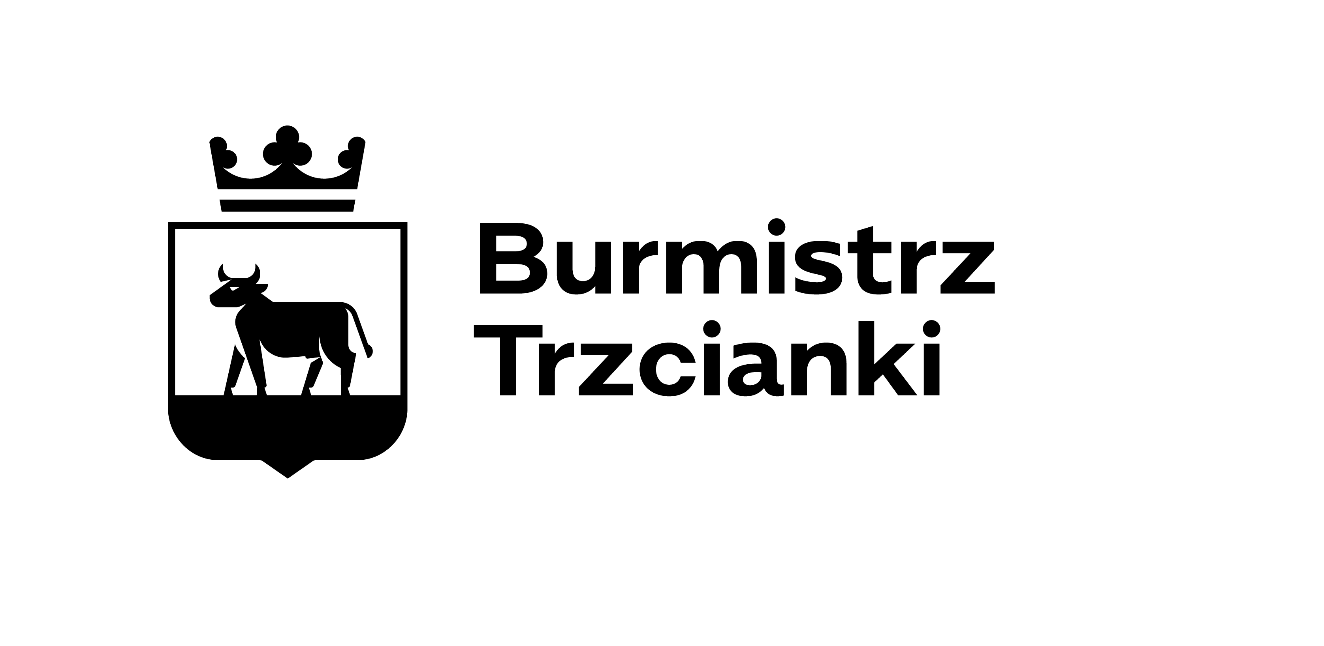
Sygn. akt: RPN.6721.12.2022
OBWIESZCZENIE
o wyłożeniu do publicznego wglądu projektu miejscowego planu zagospodarowania przestrzennego wraz z prognozą oddziaływania na środowisko
Na podstawie art. 17 pkt 9 ustawy z dnia 27 marca 2003 r. o planowaniu i zagospodarowaniu przestrzennym (Dz.U. z 2023 r. poz. 977), art. 39 ust. 1 pkt 2, 3, 4 i 5 ustawy z dnia 3 października 2008 r. o udostępnieniu informacji o środowisku i jego ochronie, udziale społeczeństwa w ochronie środowiska oraz o ocenach oddziaływania na środowisko (Dz. U. z 2022 r. poz. 1029 ze zm.) oraz w związku z Uchwałą Rady Miejskiej Trzcianki Nr LII/543/22 z dnia 31 sierpnia 2022 r. w sprawie przystąpienia do sporządzenia miejscowego planu zagospodarowania przestrzennego gminy Trzcianka dla części drogi wojewódzkiej nr 180 w obrębach geodezyjnych Stobno i Wrząca, podaję do publicznej wiadomości informację o możliwości zapoznania się z wyłożonym do publicznego wglądu projektem miejscowego planu zagospodarowania przestrzennego gminy Trzcianka dla części drogi wojewódzkiej nr 180 w obrębach geodezyjnych Stobno i Wrząca wraz z prognozą oddziaływania na środowisko w dniach od 2 maja 2024 r. do 24 maja 2024 r. w siedzibie Urzędu Miejskiego Trzcianki, ul. Sikorskiego 7, (pokój nr 208), po wcześniejszym umówieniu się telefonicznym (tel. 67 352 73 30). Projekt miejscowego planu zagospodarowania przestrzennego wraz z prognozą oddziaływania na środowisko zostaną również udostępnione w Biuletynie Informacji Publicznej na stronie www.bip.trzcianka.pl. (w zakładce: Planowanie przestrzenne).
Dyskusja publiczna nad przyjętymi w projekcie planu miejscowego i prognozie oddziaływania na środowisko rozwiązaniami, odbędzie się w sali sesyjnej Urzędu Miejskiego Trzcianki w dniu 15 maja 2024 r. o godz. 14⁰⁰ .
Zgodnie z art. 18 ust. 1 ustawy o planowaniu i zagospodarowaniu przestrzennym, każdy, kto kwestionuje ustalenia przyjęte w ww. projekcie planu miejscowego i prognozie oddziaływania na środowisko, może wnieść uwagi. Uwagi mogą być wnoszone w formie papierowej na adres: Burmistrz Trzcianki, ul. Sikorskiego 7, 64 – 980 Trzcianka, osobiście w Biurze Obsługi Klienta Urzędu Miejskiego Trzcianki (parter) lub w formie elektronicznej, w tym za pomocą środków komunikacji elektronicznej, w szczególności poczty elektronicznej na adres: ratusz@trzcianka.pl lub formularza zamieszczonego w Biuletynie Informacji Publicznej na stronie: www.bip.trzcianka.pl, (w zakładce: Załatwianie spraw) z podaniem imienia, nazwiska lub nazwy jednostki organizacyjnej i adresu, oznaczenia nieruchomości, której uwaga dotyczy, w nieprzekraczalnym terminie do dnia 7 czerwca 2024 r. Nieuwzględnione przez Burmistrza Trzcianki uwagi rozpatruje Rada Miejska Trzcianki.

Z up. Burmistrza
Marcin Buśka
Kierownik Referatu Planowania
i Gospodarki Nieruchomościami

OBOWIĄZEK INFORMACYJNY RODO
Na podstawie art. 13 Rozporządzenia Parlamentu Europejskiego i Rady (UE) 2016/679 z dnia 27 kwietnia 2016 r. w sprawie ochrony osób fizycznych w związku z przetwarzaniem danych osobowych i w sprawie swobodnego przepływu takich danych oraz uchylenia dyrektywy 95/46/WE (ogólnego rozporządzenia o ochronie danych), zwanej dalej RODO (Dziennik Urzędowy Unii Europejskiej – 04.05.2016 r. 119/1) informuję, że:
1.Administratorem Pani/Pana danych osobowych jest Gmina Trzcianka z siedzibą w Trzciance przy ul. gen. Władysława Sikorskiego 7.
2.W sprawach związanych z danymi osobowymi można kontaktować się z inspektorem ochrony danych pod adresem iod@drmendyk.pl.
3.Zbieranie danych osobowych jest niezbędne do przeprowadzenia procedury planistycznej zmierzającej do uchwalenia miejscowego planu zagospodarowania przestrzennego.
4.Przetwarzanie danych osobowych jest niezbędne do wypełnienia obowiązku prawnego ciążącego na administratorze i wynika z ustawy z dnia 27 marca 2003 r. o planowaniu i zagospodarowaniu przestrzennym (Dz. U. z 2022 r., poz. 503 ze zm.).
5.Przekazanie danych osobowych jest obowiązkowe i wynika z przepisów obowiązującego prawa. Konsekwencje niepodanie danych wynikają z ustaw odrębnych.
6.Zebrane dane będą przechowywane zgodnie z ustawą z dnia 14 lipca 1983 r. o narodowym zasobie archiwalnym i archiwach (Dz. U. z 2020 r., poz. 164 ze zm.) oraz na podstawie przepisów szczególnych określających inny okres archiwalny niż ww. ustawa.
7.Realizacja praw podmiotowych (dostępu do danych osobowych, ich poprawiania,) wynika z RODO oraz ustaw odrębnych.
8.Podmiotom danych przysługuje prawo skargi do organu nadzorczego, tj. Prezesa Urzędu Ochrony Danych Osobowych.

